**20250528 中六班**



Daily life

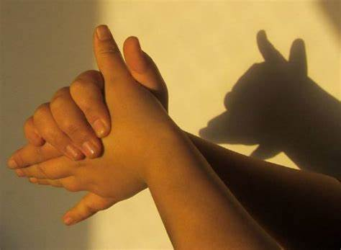

**「来园情况」**

今天是星期三，早晨的天气有点阴沉沉的，温度也有点偏低，孩子们来园路上也都加上了外套。他们自己整理水杯、签到、喝牛奶，并热情的和同伴打招呼，看起来朝气蓬勃。

今天共来园21人，1人请假。期待宝贝早日回到幼儿园。

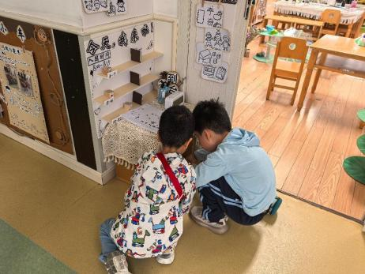 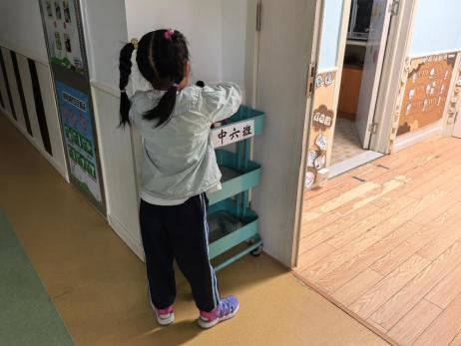 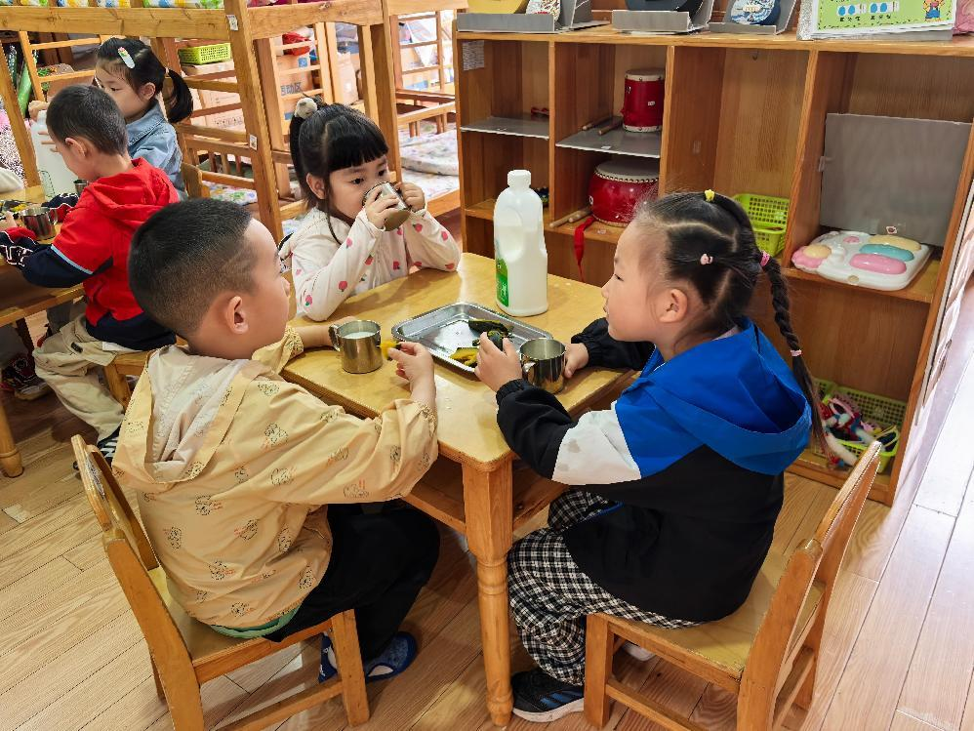

**「户外活动」**

今天的户外我们依然来到了中操场进行混班游戏。今天的天气很阴凉，孩子们户外可选择的余地更多了。综合区的小朋友在各种器材上挑战自己，爬单杠、过铁通；安吉桶区也有不少孩子在钻、滚安吉桶；攀爬架上下有好几个人在自由攀爬，动作轻盈……游戏各不相同，欢乐却无限。

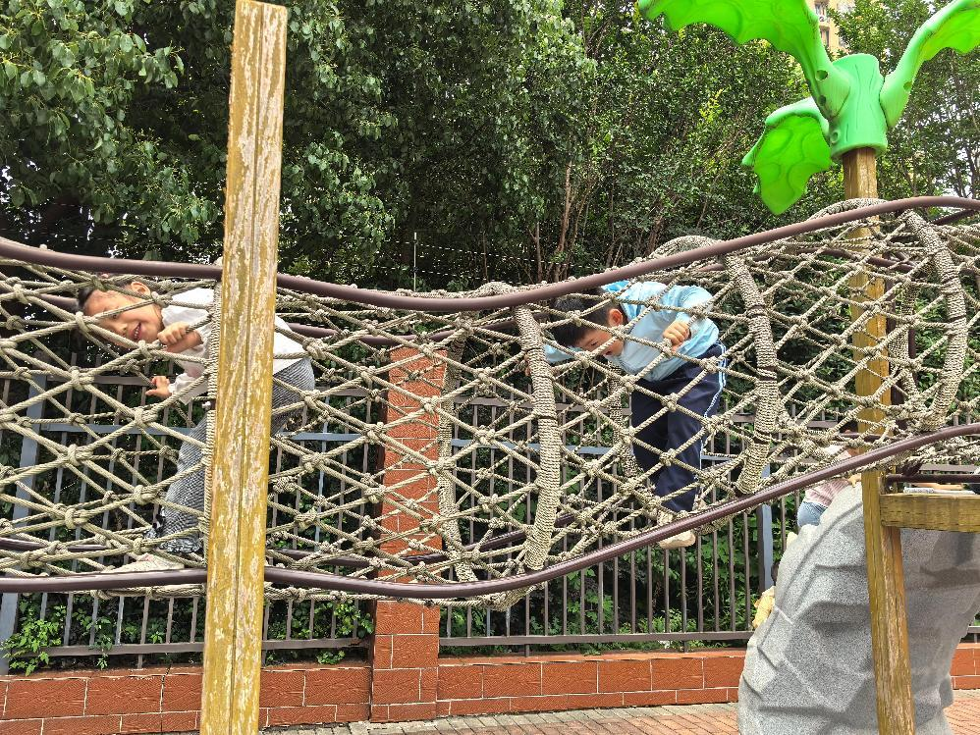 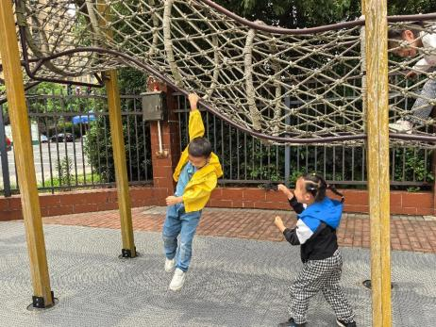 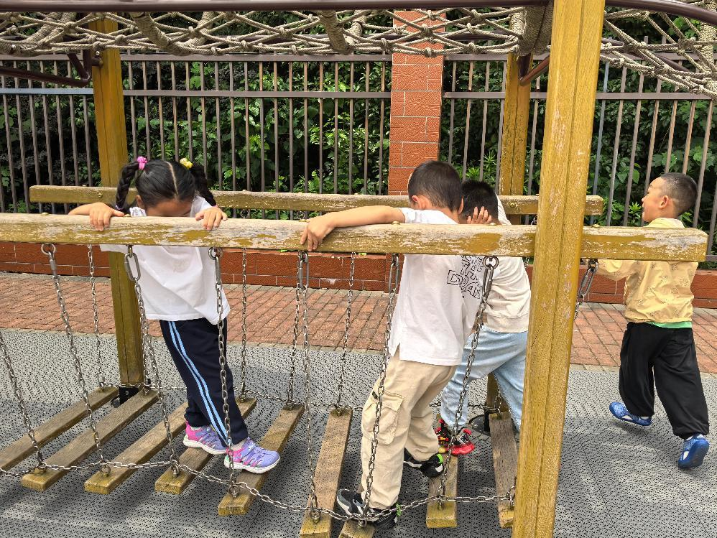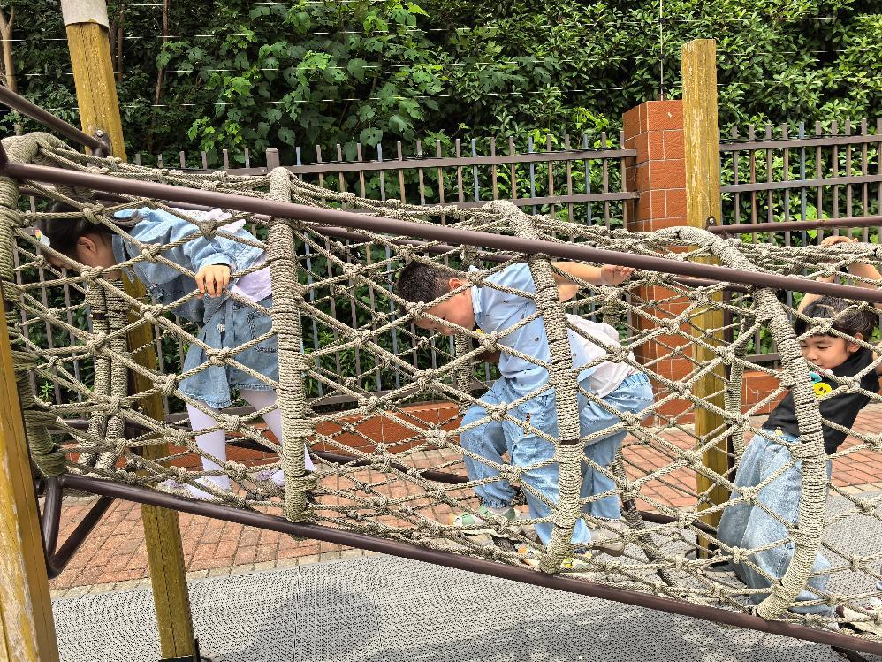 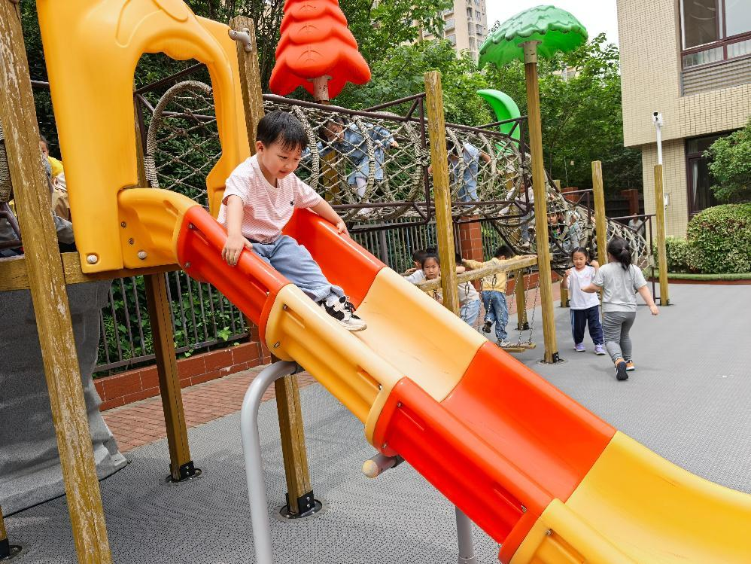 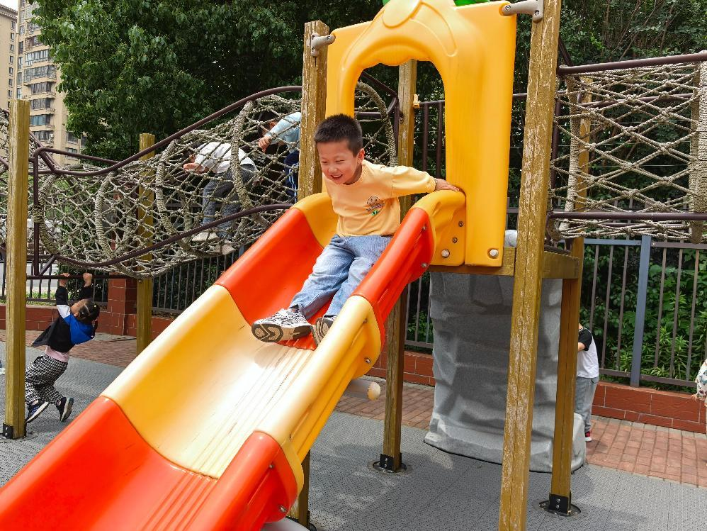

**「集体活动---美术：粽子线描画」**

一根普通的线条在生活中随处可见，这也是孩子们所熟知的绘面元素，但随意勾画的线条却变成了各种奇妙的事物，这强烈的激发了幼儿创作的欲望。《指南》中指出：在大自然和社会文化活动中萌发幼儿对美的感受和体验，在欣赏自然界和生活环境中美的事物时，关注其色彩、形态等特征。这也符合对中班艺术发展的目标要求。

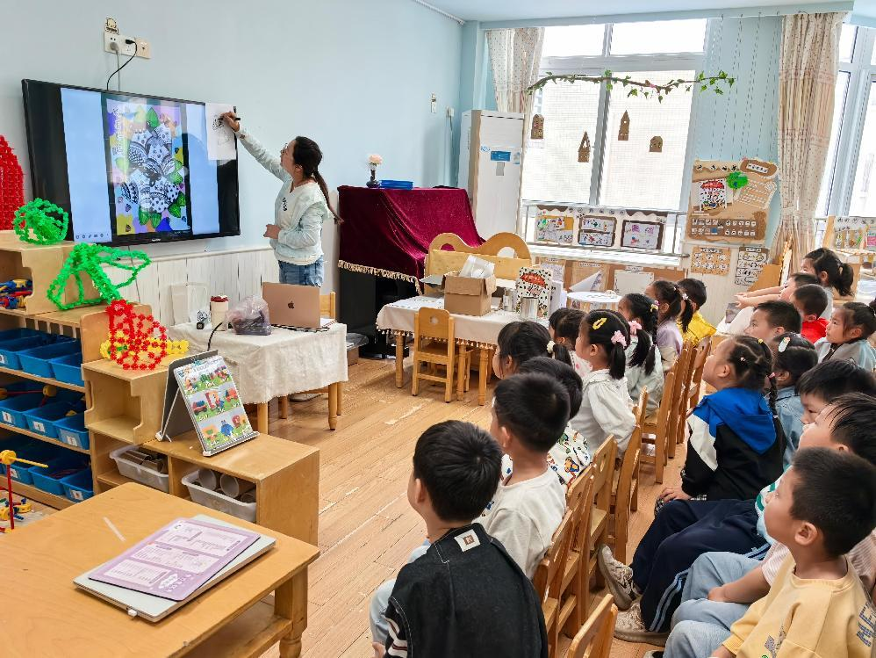 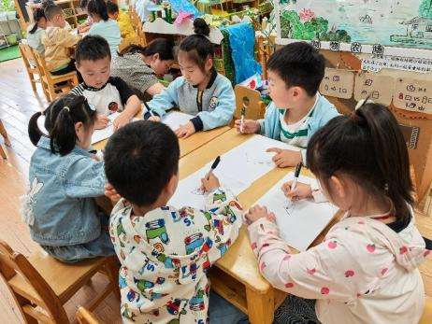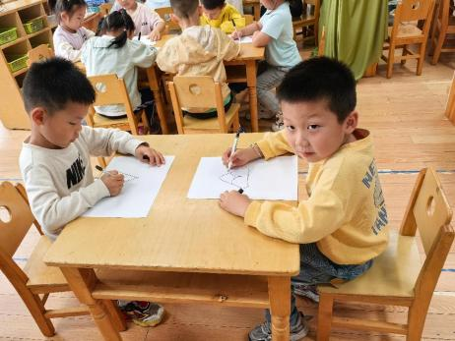 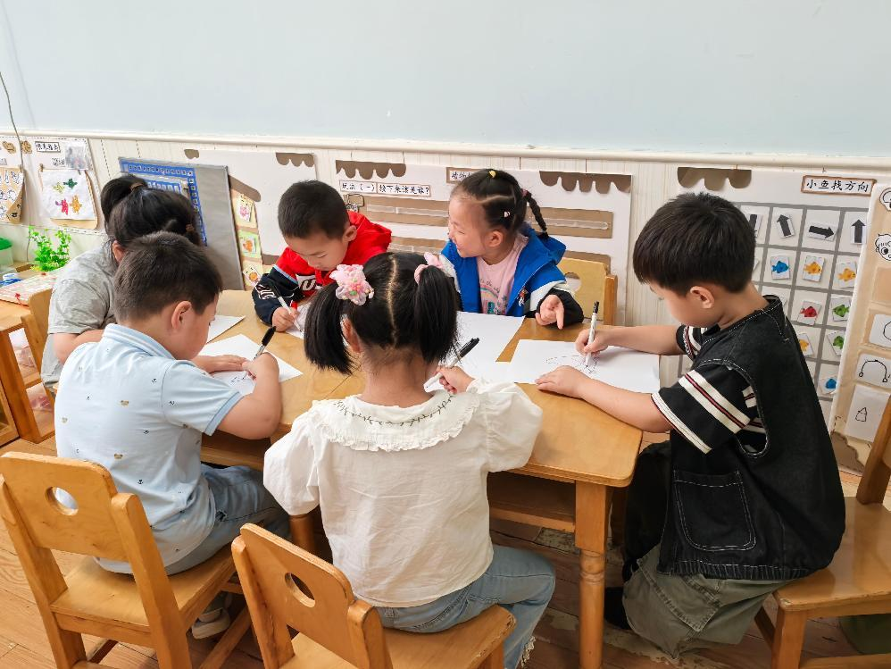 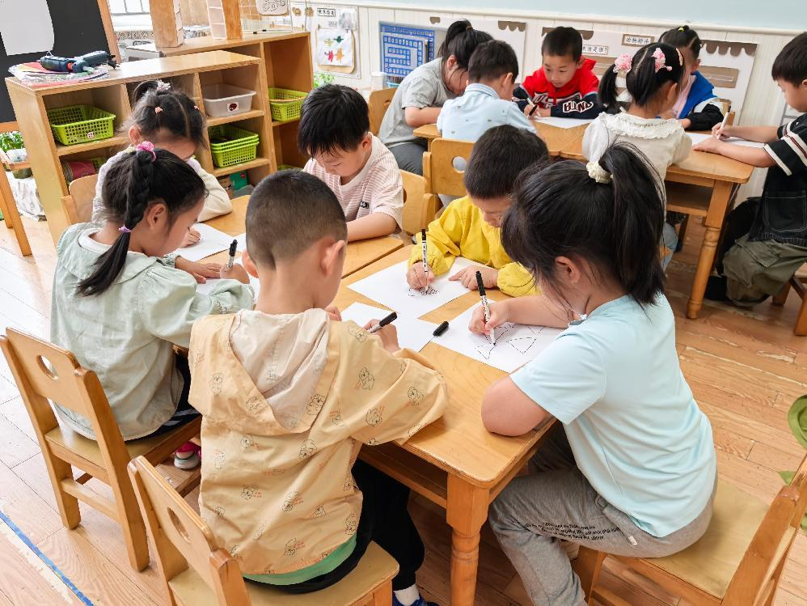

**「区域游戏」**

区域游戏时间孩子们根据计划进入了各个区域。美工区中的宝贝正在绘画各式各样的雨伞，还尝试用纸、塑封膜、棉签等材料制作；图书区的宝贝正在翻阅着书籍，挑战各种试听任务；地面建构的小朋友正在改建不同的体育馆；音乐区的孩子在自由表演……每种游戏都深深吸引着孩子的目光，他们做事越来越专注了。

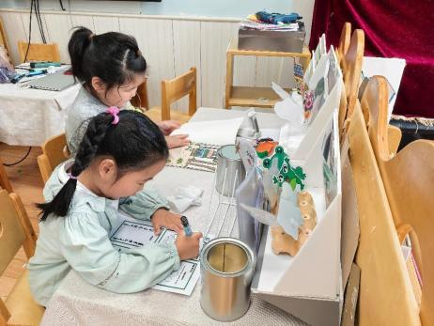 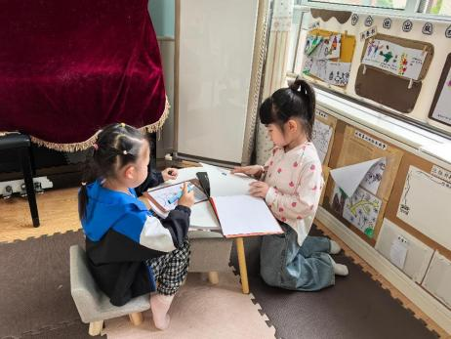

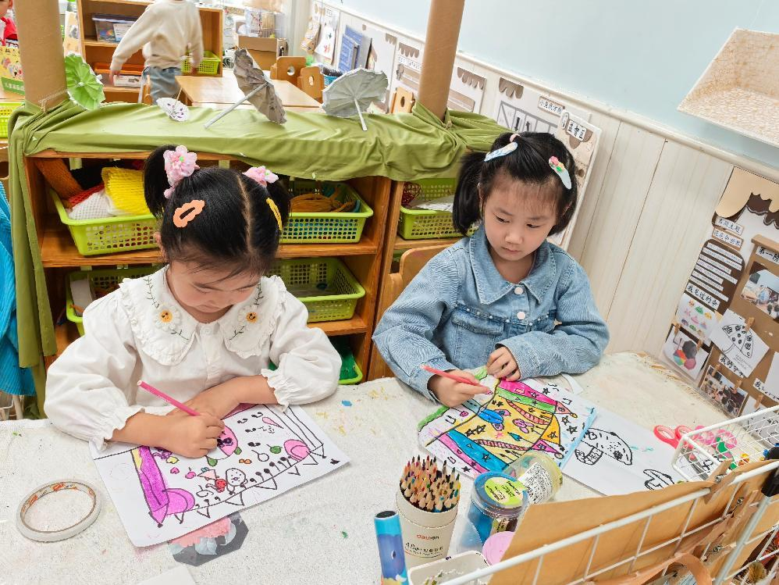 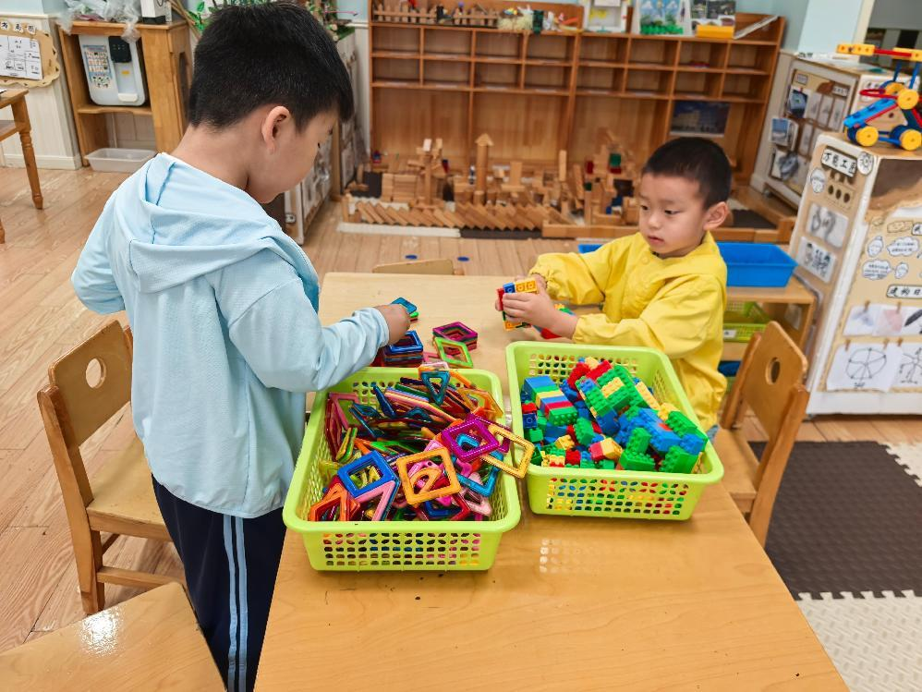

**「日常生活观察」**

|  |  |  |  |  |  |  |  |  |
| --- | --- | --- | --- | --- | --- | --- | --- | --- |
| **序号** | **姓名** | **入园情绪** | **早点** | **午餐** | | | **午睡** | **午点** |
| **饭菜汤** | **桌面整洁** | **筷子使用** |
| 1 | 方张羽 | 请假 |  |  |  |  |  |  |
| 2 | 王韵涵 | √ | √ | √ | √ | √ | √ | √ |
| 3 | 杨子熠 | √ | √ | √ | √ | √ | √ | ⭕ |
| 4 | 程桢雯 | √ | √ | √ | √ | √ | √ | ⭕ |
| 5 | 林清姝 | √ | √ | √ | ⭕ | √ | √ | √ |
| 6 | 南羽晞 | √ | √ | √ | √ | √ | √ | √ |
| 7 | 郭慕芸 | √ | √ | √ | √ | √ | √ | √ |
| 8 | 马筱萌 | √ | √ | √ | √ | √ | √ | √ |
| 9 | 许晨依 | √ | √ | √ | √ | √ | √ | ⭕ |
| 10 | 韩泽霖 | √ | √ | √ | ⭕ | √ | √ | √ |
| 11 | 任俊晟 | 请假 |  |  |  |  |  |  |
| 12 | 顾宇浩 | √ | √ | √ | √ | √ | √ | √ |
| 13 | 魏书宇 | √ | √ | √ | √ | √ | √ | √ |
| 14 | 冯逸凡 | √ | √ | √ | √ | √ | √ | √ |
| 15 | 鞠奕鸿 | √ | √ | √ | ⭕ | √ | √ | ⭕ |
| 16 | 徐佑恒 | √ | √ | √ | ⭕ | √ | √ | √ |
| 17 | 庄溢 | √ | √ | √ | √ | √ | √ | √ |
| 18 | 赵天睿 | √ | √ | √ | √ | √ | √ | √ |
| 19 | 朱圣庆 | √ | √ | √ | √ | √ | √ | √ |
| 20 | 李宇航 | √ | √ | √ | √ | √ | √ | √ |
| 21 | 施咏欣 | √ | √ | √ | √ | √ | √ | √ |
| 22 | 沈旭 | √ | √ | √ | √ | √ | √ | √ |

**「温馨提示」**

1.艾叶又飘香，时间近端阳，我们即将迎来重要的传统节日——端午节。 “吃粽子”、挂艾草、做香囊等都是端午节的传统习俗，为了让孩子们更好地感受节日氛围，本周五上午我园将开展丰富有趣的游园活动。

同时也请您配合：

（1）请今明两天给孩子带一个独立包装的粽子（口味不限）或1小盒绿豆糕。

（2）活动当天，如果孩子有传统服装，可以穿来哦！